新 书 推 荐

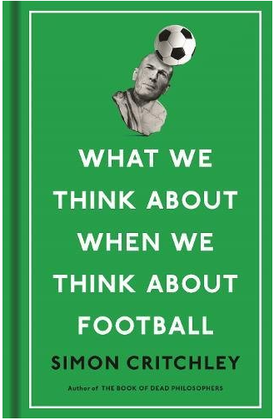
中文书名：《当我们想起足球时我们想起什么》
英文书名：WHAT WE THINK ABOUT WHEN WE THINK ABOUT FOOTBALL
作 者：Simon Critchley
出 版 社：Profile
代理公司：ANA/ Lauren Li
页 数：128页
出版时间：2017年11月
代理地区：中国大陆、台湾
审读资料：电子稿
类 型：大众文化

内容简介：

当我们想到足球的时候，我们会想到什么？我们能想到的或许非常多：回忆，历史，场景，尚可，性别（主要是男性，但女性也有追赶之势），家族身份，部族身份，国家身份，群体的本质。足球非常讲求配合，甚至也讲求社交，但足球也深陷贪婪、腐败、资本主义和独裁主义的泥沼之中。

哲学家西蒙·克里奇利（Simon Critchley）尝试从种种纷乱中探讨足球真相，他渴望以一种美学的、甚至诗意的方式来展现这一美好游戏的美好之处。作者同时也探索了观看足球这一行为如何在历史中为人类打开了一个新的维度；足球的魅力是怎样经久不衰；足球行为代表了一种怎样的民族性……当然，作为一位球迷，他也撰述了心目中的英雄和恶棍：齐达内，克鲁伊夫，克拉夫，里维，香克利，克洛普，等等。

作者简介：


西蒙·克里奇利（Simon Critchley）的著作涉及哲学和伦理学的多个领域，包括畅销书《死去的哲学家之书》（THE BOOK OF DEAD PHILOSOPHERS），邪典小说《回忆剧院》（MEMORY THEATRE）以及通过回忆录分析大卫·鲍伊的作品《谈鲍伊》（ON BOWIE）。他是纽约社会研究新学院哲学教授，同时也是《纽约时报》哲学专栏“石头”（The Stone）的主持人。

克里奇利出生于一个利物浦家庭，每个周末都会在距离安菲尔德球场3306英里的家中诚心诚意全神贯注地观看自家球队的比赛。

谢谢您的阅读！
请将反馈信息发至：李文浩（Lauren Li）
安德鲁·纳伯格联合国际有限公司北京代表处
北京市海淀区中关村大街甲59号中国人民大学文化大厦1705室
邮编：100872
电话：010-82449901
传真：010-82504200
Email：Lauren@nurnberg.com.cn
网址：http://www.nurnberg.com.cn
微博：http://weibo.com/nurnberg
豆瓣小站：http://site.douban.com/110577/
微信订阅号：ANABJ2002

